CARTA PARA ECOEMBES
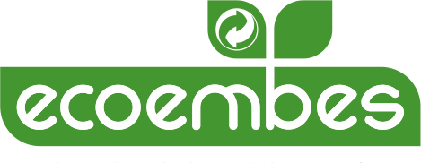

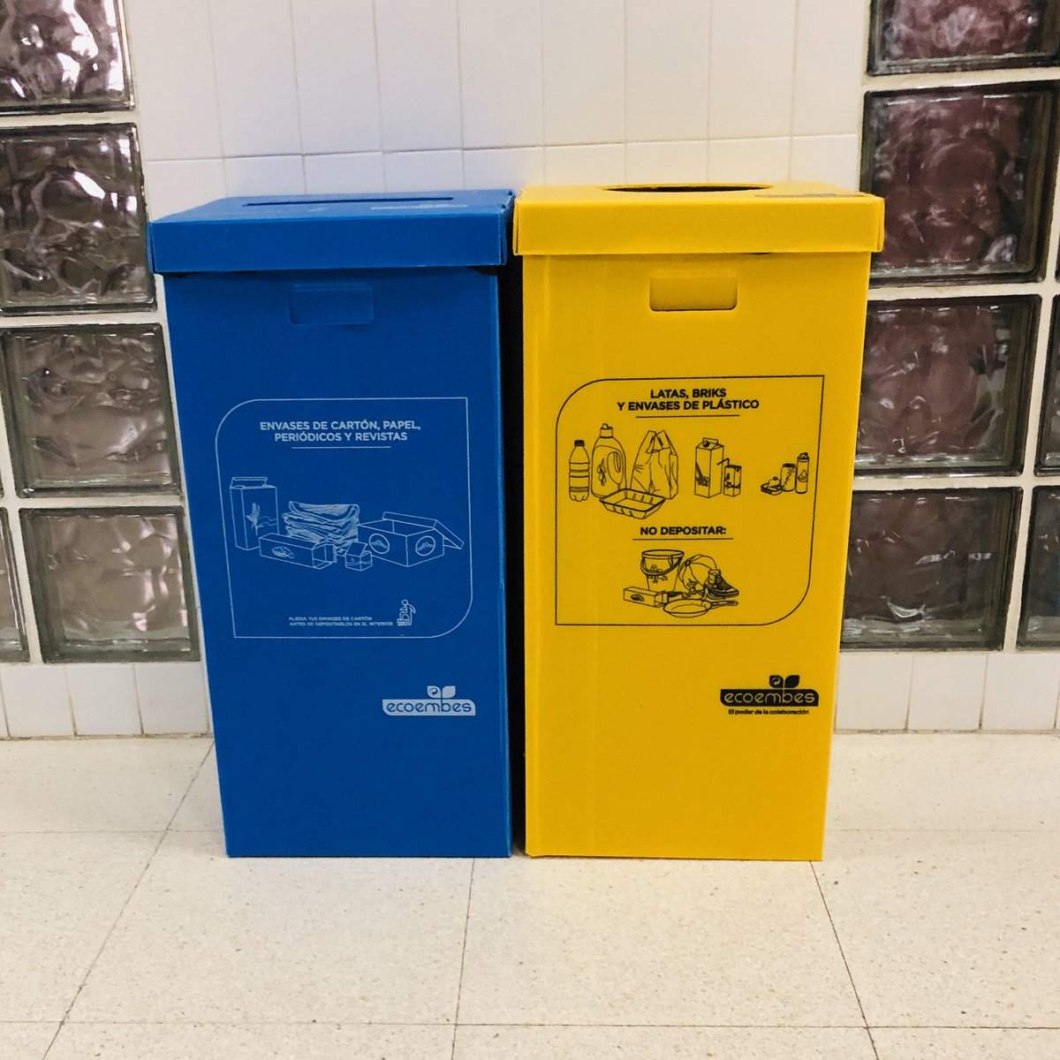
HOLA, SOMOS LOS NIÑOS Y NIÑAS DE INFANTIL DE 5 AÑOS DEL C.E.I.P. CALVO SOTELO DE SEVILLA:
ESTAMOS ESTUDIANDO EL MEDIO AMBIENTE Y QUEREMOS QUE NUESTRO PLANETA ESTÉ LIMPIO PARA QUE LAS PERSONAS Y LOS ANIMALES NO SE PONGAN ENFERMOS. HEMOS ESTUDIADO LAS TRES ERRES (REDUCIR, REUTILIZAR Y RECICLAR), POR ESO OS HEMOS

ESCRITO. OS QUEREMOS PEDIR UN CONTENEDOR DE ENVASES PARA NUESTRO COLE COMO EL DE LA FOTO, PARA PARTICIPAR EN EL PROYECTO “RECICLOS” QUE HABÉIS INICIADO EN NUESTRA CIUDAD. TAMBIÉN NECESITAMOS OTRO CONTENEDOR AZUL PARA RECICLAR PAPEL Y CARTÓN.
ADIOS, UN ABRAZO. ESPERAMOS ANSIOSOS/AS VUESTRA CONTESTACIÓN.

